Práctica 2.5: Autenticación Basic y Digest con contenedor Docker.

OBJETIVO DE LA TAREA: Vamos a implementar la autenticación (básica y digest) en un sitio web (host virtual) creado previamente, en la tarea 2.2.

AUTENTICACIÓN BÁSICA
“La autenticación básica en apache consiste en autenticar un usuario con una contraseña. Dicha contraseña esta guardada en texto plano”.

Partiendo de tu proyecto uxos de la practica 2.2 crearemos o actualizaremos.
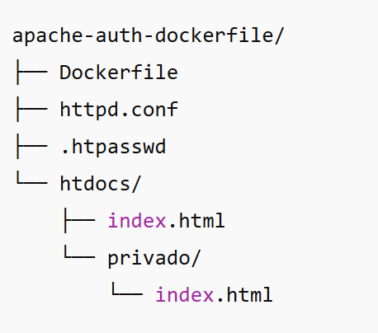 **Donde en privado será la aplicación uxos que hemos usado otras veces no me vale una inventada** El otro index.html crear un archivo con vuestro propio nombre en el interior del código html.

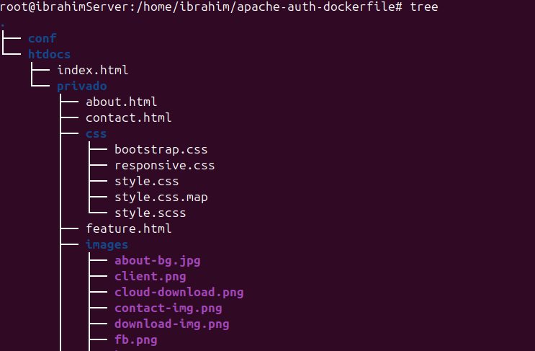

1. Crear .htpasswd
Ejecuta este comando desde tu terminal (no dentro del contenedor):
mkdir -p conf
docker run --rm httpd:2.4 htpasswd -nb admin 1234 > conf/.htpasswd
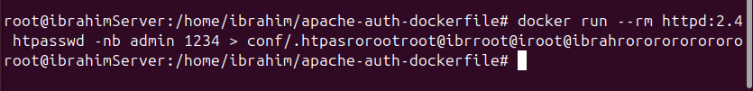

“Crea un contenedor temporal basado en la imagen oficial de Apache httpd:2.4,
ejecuta un comando dentro, y luego bórralo al terminar.”
🔹 --rm → borra automáticamente el contenedor cuando finaliza (no queda residuo).
🔹 httpd:2.4 → usa la imagen oficial de Apache que ya incluye el comando htpasswd.
Esto crea el archivo con usuario admin y contraseña 1234.
Ejemplo de contenido resultante:
admin:$apr1$Yv9y9WqR$D1dpsOtbzZ98eXz8hCSUb/

Si lo hiciéramos desde el contenedor sería

htpasswd -c /usr/local/apache2/conf/.htpasswd admin

Te pedirá una contraseña y reconfirmarla.

Si se añaden mas usuarios ya no hay que correr el comando con “-c”

2. Crear tu httpd.conf personalizado

Puedes traer el httpd.conf de la imagen de apache con este comando :

docker run --rm httpd:2.4 cat /usr/local/apache2/conf/httpd.conf > httpd.conf
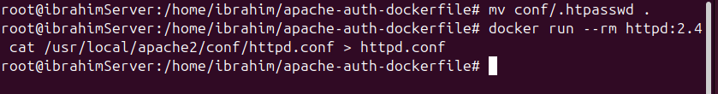

Como ya hemos comentado es un contenedor temporal que se elimina una vez se ha realizado la operación.

Y al final del archivo agrega este bloque (o modifícalo según el path):
# Protege solo la carpeta /usr/local/apache2/htdocs/privado
<Directory "/usr/local/apache2/htdocs/privado">
AuthType Basic
AuthName "Zona Restringida"
AuthUserFile "/usr/local/apache2/conf/.htpasswd"
Require valid-user
</Directory>

3. Dockerfile

El contenido de Nuestro Dockerfile tendrá el siguiente aspecto.
# Imagen base oficial de Apache
FROM httpd:2.4
# Copiar los archivos de configuración y contenido
COPY httpd.conf /usr/local/apache2/conf/httpd.conf
COPY .htpasswd /usr/local/apache2/conf/.htpasswd
COPY htdocs/ /usr/local/apache2/htdocs/
# Ajustar permisos para que Apache pueda leer el archivo de contraseñas
RUN chmod 644 /usr/local/apache2/conf/.htpasswd && \
chown root:daemon /usr/local/apache2/conf/.htpasswd
# Exponer el puerto 80
EXPOSE 80
4. Construir la imagen.
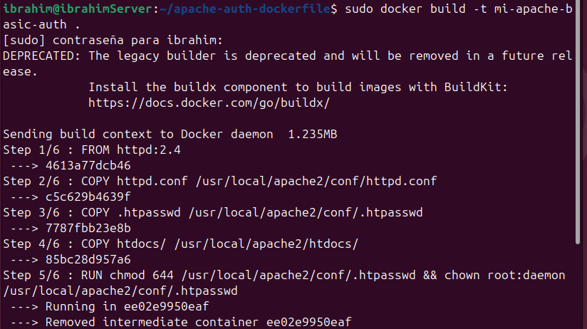

5. Ejecutar el contenedor.
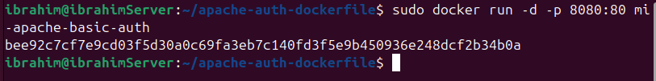

6. Probar en el navegador.
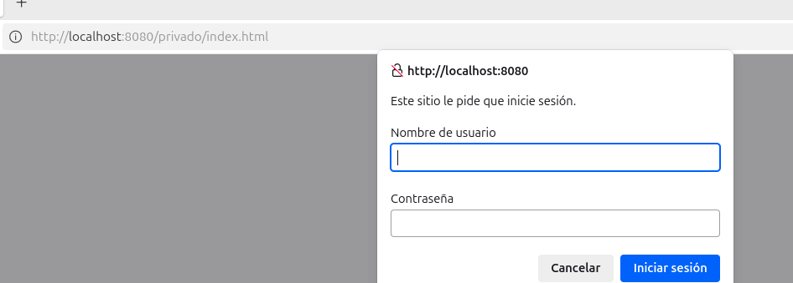
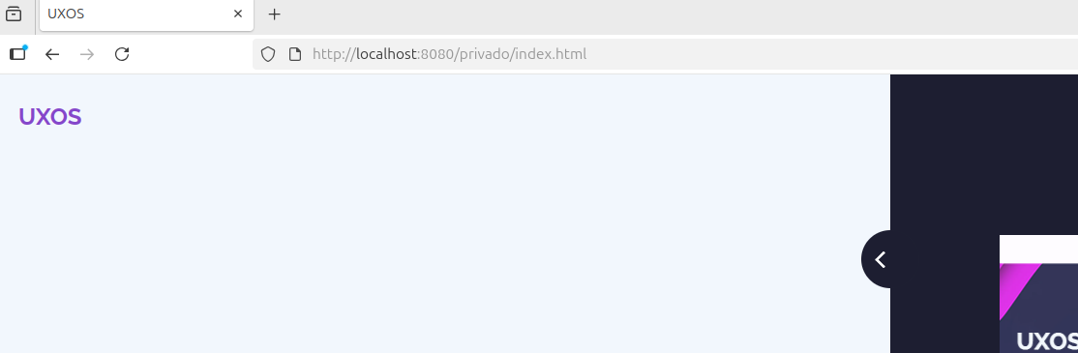
NOTA: Adjunta captura de los comandos y de el despliegue en el navegador y como solicita la autenticación y puedes entrar.

AUTENTICACIÓN DIGEST
Crea una carpeta, por ejemplo apache-digest/:
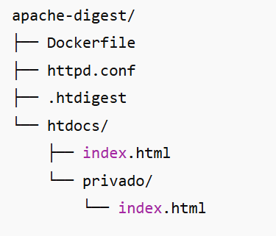
****En ambos index.html crea diferentes contenidos esta vez***

1. Crear el archivo .htdigest

Apache usa htdigest (no htpasswd).

Ejecuta este comando desde tu host (usa la imagen oficial de Apache):

docker run --rm -it httpd:2.4 htdigest -c /tmp/.htdigest "Zona Segura" admin
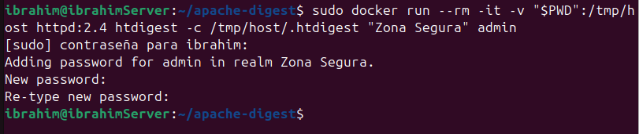

2. Crear httpd.conf

Copia la configuración base:
docker run --rm httpd:2.4 cat /usr/local/apache2/conf/httpd.conf > httpd.conf
Y al final del archivo agrega este bloque 👇

# Autenticación Digest para el directorio /privado
<Directory "/usr/local/apache2/htdocs/privado">
AuthType Digest
AuthName "Zona Segura"
AuthDigestDomain /privado/
AuthDigestProvider file
AuthUserFile "/usr/local/apache2/conf/.htdigest"
Require valid-user
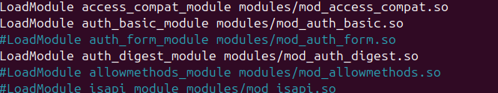
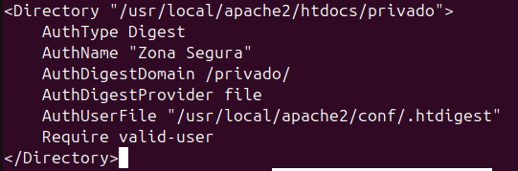
</Directory>

3. Crear el Dockerfile

FROM httpd:2.4

# Copiamos configuración y archivos
COPY httpd.conf /usr/local/apache2/conf/httpd.conf
COPY .htdigest /usr/local/apache2/conf/.htdigest
COPY htdocs/ /usr/local/apache2/htdocs/

# Ajustar permisos
RUN chmod 644 /usr/local/apache2/conf/.htdigest && \
chown root:daemon /usr/local/apache2/conf/.htdigest

EXPOSE 80

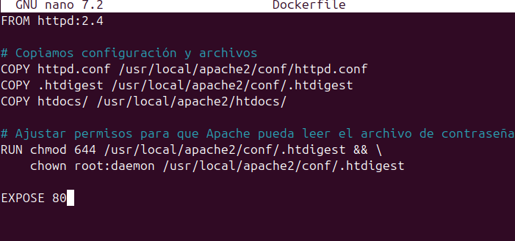
4. Construir y ejecutar

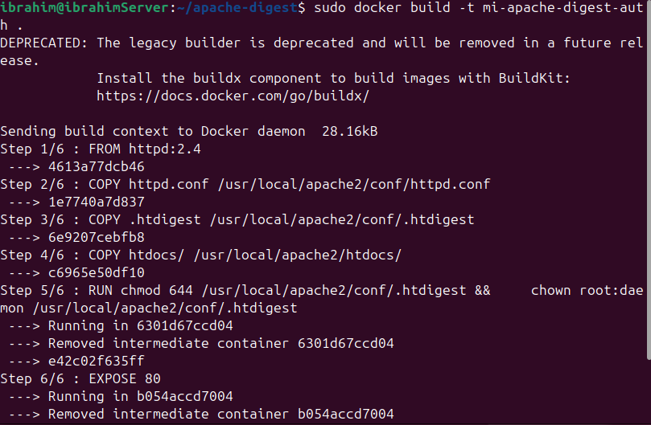
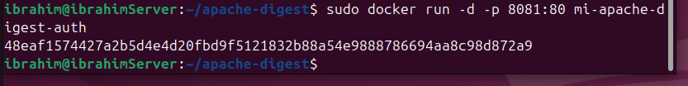
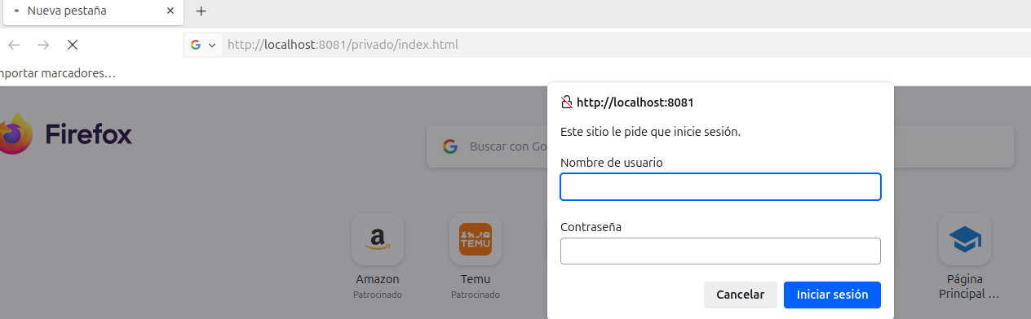
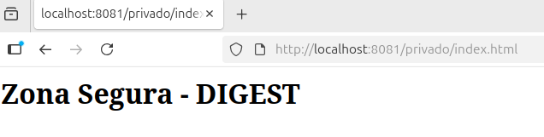

Construir la imagen y correr en el contenedor.
5. Despliegue de la pagina web comprobando la autenticación.

NOTA: Como en el anterior ejercicio añade las capturas de cada paso asi como la imagen de la pagina web en el navegador pidiendo al autenticación.

